
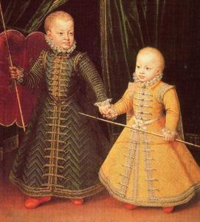
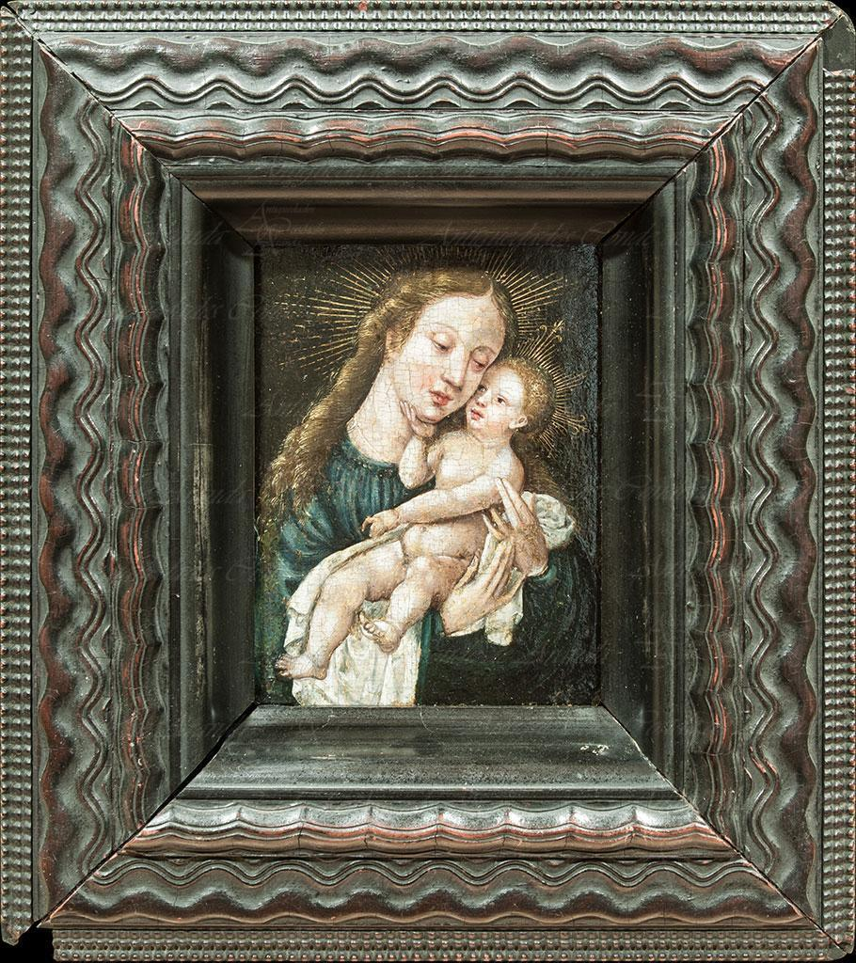
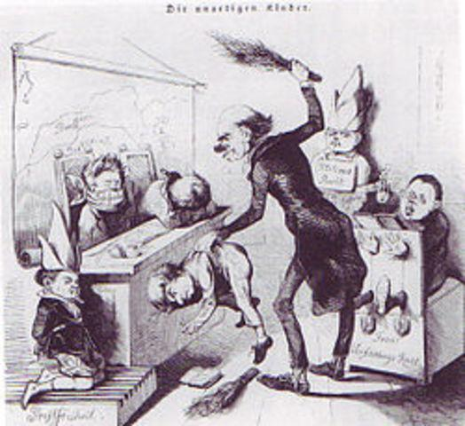
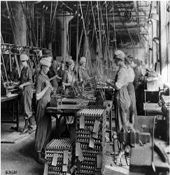
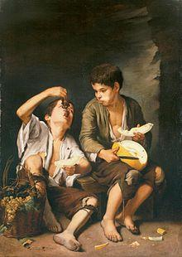
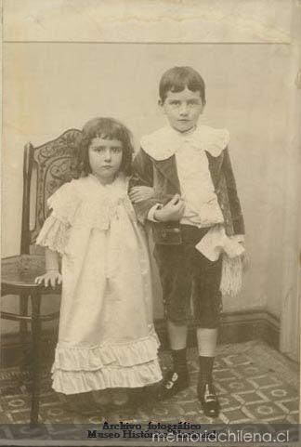
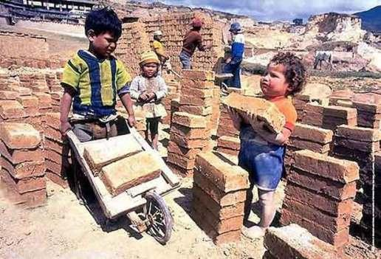


UNIVERSIDAD DE LA REPÚBLICA ORIENTAL DEL URUGUAY
MAESTRÍA EN DERECHOS DE LA INFANCIA Y POLÍTICAS PÚBLICAS
Edición 2017

Modulo 1: Construcción socio histórica de la infancia.

Las infancias y las construcciones realizadas por el mundo adulto a lo largo de la historia.

Autora: Silvia Paglietta
Correo electrónico: silviapaglietta@gmail.com
Cel: 096989011
20 diciembre 2017-

Índice:
- Introducción……………………………………………………………………….3
- La construcción de la(s) infancia(s)………………………………… 3
- ¿Qué sucede con las infancias en la modernidad?..........9
- ¿Qué sucede con la infancia pensada como consumidora,
como cliente o como generadora de consumo?............12

Las infancias y las construcciones realizadas por el mundo adulto a lo largo de la historia.
1-Introducción.
El presente trabajo pretende dar cuenta sobre qué ha sucedido con la construcción del concepto y las prácticas en relación a la(s) infancia(s) a lo largo de la historia, en donde se presentarán someramente las distintas maneras de concebirlas, para luego profundizar en la crisis de este concepto, atendiendo a las actuales lógicas del mercado que ubican a la niñez como cliente y consumidora.
La serie de fotos y pinturas que acompañan este trabajo dan cuenta de momentos históricos en los que se refleja cómo se concebían a la infancia; construcciones que aún hoy integran las diversas maneras de entender a la niñez: infancias concebidas desde el mundo adulto y para el mundo adulto.
El trabajo finaliza con una foto que representa la visión de los niños como clientes y consumidores y el análisis desde la concepción de crisis de la infancia.
2- La construcción de la(s) infancia(s)
La idea de la infancia fue construida por los adultos a lo largo de la historia, a partir de los siglos XV, XVI y XVII. Antes no se concebía la infancia como una etapa diferenciada ya que los niños no eran considerados fuera de los ámbitos de los adultos, pertenecían “a la misma categoría”. Así mismo, eran objeto de juego, representaban el “pecado”, con un cuerpo amorfo [esto no lo entiendo]. No se les tomaba en cuenta, salvo en la utilización como divertimento de los adultos, en todos sus aspectos, hasta que su crecimiento y desarrollo permitía hacer posible para sostener su vida con autonomía.
Con la modernidad es que comienza a considerarse el niño, siendo objeto de las instituciones, quienes deben protegerlo, cuidarlo, entregarle cariño, ubicándose a la familia y a la escuela como centrales en el tema. La construcción fue hecha por estas instituciones que se concebían necesarias para la protección y control de esos niños que deberían ser educados para la sociedad en la que estaban. Es entonces, que a partir de los siglos XVI y XVII se expresan diferentes afirmaciones, se observan prácticas y se conforman discursos desde instituciones como lo son la Iglesia, la familia y el Estado con respecto a la idea de infancia. Es en ese momento que comienzan hacerse presente los niños en la pintura, sus relaciones entre pares, pero sobre todo en relación al adulto. Desde allí la infancia y a lo largo de los siglos la construyeron los adultos en las instituciones, pero la misma no fue de una vez para siempre, sino que siguió reconstruyéndose hasta la actualidad. Esas continuas construcciones, reconstrucciones a su vez se relacionan, o son producto, de los procesos históricos, sociales, económicos, culturales.
La infancia en el siglo XVI, se observa en la pintura de Sánchez Coello de 1579 de los infantes Don Diego y Don Felipe, donde los niños se encuentran totalmente vestidos con ropa femenina. Si bien podría dar cuenta de algunos rasgos de niños (es igualmente sumamente artificial), estos parecen adultos, y desde una vestimenta típica de las mujeres. Se invita al lector a recordar “Las Meninas”, en donde el cubrimiento del cuerpo es total, solo con las caras visibles y con gestos de adultos. La infancia que no es tenida en cuenta, dada su fragilidad, dada su falta de producción. Es también a partir de los siglos XVI y XVII, que los niños son representados desde su desnudez. Esta representación será sostenida por mucho tiempo, aun hoy, la desnudez del niño es la representación de su inocencia y fragilidad. Es visibilizado por sus gestos, acciones, imitaciones que agradan a los adultos. Ariès ubica en el inicio con el Renacimiento, a partir del estudio pictográfico, el inicio del sentimiento de ternura y mimoseo y que en el siglo XVII comienza a aparecer la idea de que es necesaria la separación de los espacios de adultos y niños (lo que plantea Montagne) y que es necesaria cierta severidad. Moralistas y educadores darán forma a esta nueva práctica. En el s XVIII confluyen estos dos sentimientos: el del niño mimosa, gracioso y lo planteado por Montaigne en el libro de Ariès: “No puedo aceptar esta pasión que consiste en abrazar a los niños recién nacidos, cuya alma no tiene movimiento y cuyo cuerpo carece de forma reconocible, que lo hagan dignos de ser estimados, y tampoco aguanto de buen grado que se los críe en mi presencia” (1973). De todas formas, existe un inicio de separación entre niños y adultos, ya que consideran que si comparten espacios con los adultos “lo echarán a perder”.
En el siglo XVII, desde lo moral y educativo se consideraba que cuando los adultos se ríen de los niños, les realizan bromas y los exponen, consideran que los niños no fueron concebidos para divertir a los adultos y requieren educación y severidad. Así, en el siglo XVIII, las familias que se consideraban, “de calidad”, dejaban a sus hijos en ámbitos en donde las lecciones morales eran sostenidas. Se expresaba que los niños de los pobres eran mal criados, porque solo hacen lo que querían, los padres no se ocupaban de ellos (pero no por negligencia), idolatrándoles; “lo que quieren los niños, ellos lo desean también” (Ariès, 1973).
Como lo plantea Aries, en estos primeros siglos citados, si bien aparecen en forma más clara los niños, estos están en compañía de los adultos, forman igualmente parte de sus espacios, tanto sea en momentos festivos como en otros, donde la violencia impera. Esto sugiere alguna forma de representación, siendo parte de la vida cotidiana del adulto, como también tomando al niño como un ser gracioso, que alegra, al adulto. Un ser al que se le puede utilizar para los diferentes estados de ánimo del mundo adulto.
En las pinturas de las familias comienzan aparecer los niños que integrando la escena familiar. Si bien anteriormente los niños que morían ni siquiera eran tenidos en cuenta, ni recordados en su pequeño lapso de vida, a partir de los siglos planteados comienzan a ser parte de las familias: los vivos y los muertos. De alguna forma se diferencian y por ello así se interpreta en las pinturas que retratan familias, que hay una intención de “hacerlos ser visibles”.
Durante el siglo XVII aparece un excesivo control de los niños de parte del mundo adulto que se afianza en el siglo XVIII, es la escuela quien es la encargada de ese control social, del disciplinamiento y acciona desde el “encierro de esa niñez”. Construye así una concepción de infancia, desde los lugares edilicios, desde la formación de quienes deben encargarse de esa educación, desde el poder de esa institución. De esta forma es que la pedagogía, en la escuela es la que define a esa infancia, desde el lugar del adulto, quien sabe y educará a esos niños para el futuro de la nación.
Es imprescindible explicitar que no solo la escuela va construyendo esta idea de infancia, también lo hace la pediatría. Es el médico que escuchará, sabrá y ocultará toda clase de “inconductas” de las familias burguesas y además intervendrá en la vida doméstica de las familias, influenciando para adiestrar en la “buena alimentación”, con rutinas y hábitos a adquirir como una exacerbada mirada en la higiene, los deportes y las relaciones sexuales, así como el control de calidad de la descendencia. La mujer pasa a ser la encargada de que la vida privada y doméstica se adecue a todas estas nuevas formas de cuidado, corrección y control.
En los siglos XVIII y XIX, la revolución industrial produjo una transformación no solo cuantitativa sino cualitativa. Fue necesario construir otras formas de concebir a la sociedad. Profundizó una gran brecha entre la burguesía y la clase trabajadora y con ello también lo que se producía y esperaba para los niños ricos y para los niños pobres. Esta fase es fundamental también para lo que se esperaba de la mujer trabajadora y la mujer burguesa.
Las mujeres, hombres y los niños pobres, así como los campesinos, ahora en las ciudades, fueron los más desprotegidos dada una transformación tan importante que provocó la revolución industrial, donde el campesinado poco podría hacer en los ámbitos en donde hasta ese momento había sido su hábitat, su espacio de vida. Ahora, en las ciudades, sería la población que, a costa de explotación de su trabajo, serán utilizados para el enriquecimiento de la clase dominante. Es así que los niños y mujeres son los que hacen funcionar las fábricas, llevando adelante la producción de las mismas; recibiendo una paga mínima. Para esos niños el trabajo era la casi exclusiva actividad; en el crecimiento y desarrollo de su niñez no existía el acompañamiento y afecto familiar. Por otra parte, quienes no tenían referentes familiares eran enviados a los “hospicios” donde se les alimentaba básicamente y los educaban siempre en función del rol que estaban cumpliendo en ese momento en la sociedad. Otra vez, dando respuesta al mundo adulto. Aquí encontramos contracaras a la construcción de Infancia que venía elaborándose, al encontrar niños cumpliendo funciones que quedaron establecidas como roles de adultos: el trabajo y el sustento. Empezaba a ser visible la agrupación entre sus pares, por un lado, por su desarrollo evolutivo, pero también como forma de protección. El hábitat de estos niños se conformaba por espacios contaminados y muy pequeños, su vestimenta era harapienta y escasa. Los patrones de las fábricas “contrataban” a los niños y mujeres debido a la mínima paga que recibían. El lugar del hombre, padre de familia es generalmente, en el hogar, dado que la paga por su trabajo era más alta que la que recibía la población infantil y femenina, pero a su vez, era quien, según la sociedad y la cultura, representaba el “reproductor de su familia”.
En momentos de cambios tan profundos en la sociedad, la revolución industrial y todo lo que esto conlleva, los aspectos tecnológicos, la vida en las fábricas, la vida en las ciudades, que producían otras formas de vida, pérdidas, adaptaciones, las familias eran vistas, interpretadas y cuestionadas por quienes la hacían objeto de estudio con la finalidad de poder sostener el vínculo social y así un orden social. En estos cambios quien acompañará, interpretará y ocupará el lugar del confesor en las familias burguesas es el médico. Si bien es con las familias burguesas en donde se ve el mayor despliegue de esa labor (en forma de alianza con la mujer burguesa), también ingresará en el mundo de las familias pobres (en un modo claramente indicativo). Si bien se dedica a los cuidados físicos, también es quien tiene la potestad para hablar del mundo privado de los sujetos( tómese en cuenta al higienismo?. Se suma a esta figura la de los investigadores sociales y los administradores. Los estimula la idea de la fe en el progreso y lograr la perfección para la vida en sociedad y por ello la necesaria mirada hacia las familias, para la cohesión social.
Pero los médicos no solo construyen y proporcionan el manual de nuevas prácticas a lo interno de la familia burguesa, sino también que, en lo que respecta a las familias pobres, y teniendo en cuenta el grado de inestabilidad política, diagnostican de alguna forma esta representación de la lucha de los obreros como actos de criminalidad. Se dedican a estudiar las miserias de las familias sin objetar el orden político imperante. Pareciera que esta forma de desarrollar la profesión pudiera leerse como “más socia”, aunque funcional al orden imperante, diagnosticando que en los pobres habrá criminales. La miseria es diagnosticada como “un germen patógeno” lo que, aparece como pauperismo, donde las clases superiores consideran a las clases pobres como peligrosas. A esto se le suma lo que el medico Villermé plantea de los obreros, como incapaces de ahorrar, sobre todo teniendo en cuenta aquellas familias que sus hijos son demasiados pequeños para trabajar. Considera que esta situación tiene que verse desde el punto de vista moral, considerando a esta población como holgazanes, planteando que la asistencia pública no era la respuesta sino más bien cambiando moralmente a esta clase.
Es así que en la clase burguesa la madre se transforma en quien acompañará, guiará, será responsable de buscar los mejores lugares para la educación de sus hijos, mientras el padre será el proveedor, se encargará de los bienes materiales y figura fundamental como reproductor en todos sus niveles de sostener los lazos familiares. Mientras en las familias obreras, las mujeres comienzas a ser las principales competidoras de los hombres en la búsqueda, adquisición y sostenimiento del empleo. Hay registros que las mujeres embarazadas tenían sus hijos en las fábricas. “las familias patas para arriba”, según Engels en donde se considera degradante que el hombre se encargue de las actividades domésticas. La madre es quien trabaja, trae su salario. Además de trabajar en las fábricas, sigue trabajando en el ámbito familiar en tareas de costura. También trata de llevar adelante tareas de crianza, aunque en forma muy precaria, situación por la que fueron altamente cuestionadas, culpándolas de dejar en jornadas extensas a sus hijos solos. Se considera que esta falta de vínculo producía consecuencias terribles en ese niño, funcionalmente entonces, será un sujeto peligroso, sin la educación, control y disciplinamiento que requiere.
- ¿Qué sucede con las infancias en la modernidad?
Según lo expresado anteriormente hay una infancia de las familias burguesas, que requieren una educación adecuada, instruyéndolas, con buenos modales, conocimientos, formas de funcionar en sociedad, con roles bien diferenciados entre hombres y mujeres. Una infancia a la que se debe cuidar, proteger, atender para el futuro de una sociedad, en donde la demostración de afecto, cuidado y disciplinamiento predominaban. Comenzaba a abrirse el abanico educativo. Es así que las familias se preocupaban en acercar a sus hijos a manifestaciones culturales y diferentes formas de expresión aceptada por la clase burguesa. Es así que el teatro, la música, la pintura eran otros necesarios aprendizajes.
Pero había otra infancia, definida como pobre, y en consecuencia “peligrosa” que no tiene una instrucción acorde a los tiempos que transcurren, no pudiendo adquirir conocimientos humanistas y científicos, que es utilizada para trabajar. Son adultos en cuerpos de niños, desprotegidos de los adultos. A estos niños, muchas veces se les reservaba para tareas que los adultos no podían hacer, los telares, por sus manos pequeñas, la desobstrucción de cañerías, el pasaje por conductos en las minas, limpieza de chimeneas, varias tareas donde era utilizado el cuerpo del niño y sus destrezas. Esa infancia muy fuerte en su distinción se mantiene hasta nuestros días. Es la infancia peligrosa, la de la criminalidad. Concepción de infancia creada otra vez por adultos que requieren de la misma.
Es así que conservadores, liberales y socialistas algo iban a decir, buscando la forma de reestablecer el orden social. La familia es una institución que requiere ser entendida pero también necesaria para poder encauzar, ordenar y ser ámbitos en donde se producen subjetividades que pueden acompañar o recomponer los cambios producidos por los aspectos políticos, sociales y económicos.
El siglo XX se caracterizó por un gran desarrollo de la concepción de infancia, es así que las instituciones abocadas a ella se encargaron de ubicar a los niños como eje central. Igualmente, en nuestro país se profundizó la brecha planteada anteriormente sobre las dos infancias, los niños y los menores es que si bien a partir de las primeras décadas existe una preocupación por la niñez trabajadora, produciendo iniciativas del parlamento, tratando de hacer leyes que pudieran regular el trabajo de los niños, jóvenes y mujeres, intentando producir una protección social. Estas épocas se enmarcan en el batllismo, recordando el despliegue que tuvo la protección social en ese período. La preocupación por mejorar la calidad de vida de la infancia trabajadora, generó nuevas iniciativas parlamentarias, las cuales se tradujeron en proyectos de ley que pretendían regular el trabajo de las niñas, niños y adolescentes. Fue un período de disminución de la mortalidad infantil. También en este período la concentración de la población fue en las ciudades y sobre todo en Montevideo, situación que aun hoy perdura.
Pasado este período comienza a ver más dificultades económicas, situación por la que nuevamente las mujeres y los niños vuelven en gran forma a los espacios laborales (nunca habiéndolo dejado por completo).
“(…) De ese niño obrero, abandonado a sus propias fuerzas, a quien se le exige el supremo esfuerzo para poder subsistir; de esa planta enfermiza de los talleres, que después de honda labor, donde va agotando sus escasas energías, encuentra el rincón infecto de la casa de inquilinato, donde la comida es insuficiente y el descanso es anormal, (...) sus fuerzas desgastadas y su salud destruida. (….)” (Sosa y Beloso 1923
El código del Niño de 1934 de nuestro país, donde se visualiza claramente la Doctrina de Situación Irregular, niños y adolescentes (llamados menores) aparecen como objetos de protección, los menores son reconocidos incapaces que requieren un abordaje especial (sobre todo los menores).
En el mismo se expresan categorías como: “menores en situación de riesgo o peligro moral o material”, o “en situación de riesgo” o “en circunstancias especialmente difíciles.
Con la Convención de los derechos, del Niño (1989, ratificada en nuestro país en 1990) hay un cambio de paradigma en el discurso, que hace movilizar a las instituciones, revisar las concepciones de infancias y sus contenidos, de tal forma que hoy estamos en un punto de tensión, de incertidumbre, en donde los adultos que representan esas instituciones ya no son las figuras que mejor puedan guiar a los niños porque la construcción de infancia difiere, en algunos casos, a la definida en la Convención y el Código.
Se definen los derechos de los niños y se establece que en caso de que alguno de esos derechos se encuentre amenazado o violado, es deber de la familia, de la comunidad y/o del Estado restablecer el ejercicio concreto del derecho afectado a través de mecanismos y procedimientos efectivos y eficaces tanto administrativos cuanto judiciales, si así correspondiere. Por eso desaparecen, al menos en el discurso, las categorías de “riesgo” “peligro moral o material”, “circunstancias especialmente difíciles”, “situación irregular”, etcétera. Se establece, en todo caso, que quien se encuentra en “situación irregular” cuando
el derecho de un niño o adolescente se encuentra amenazado o violado, es alguien o alguna institución del mundo adulto (familia, comunidad o Estado). Las políticas sociales con respecto a la infancia intentan ser diseñadas e implementadas por la sociedad civil y el Estado. Se abandona la noción de menores como sujetos definidos de manera negativa, por lo que no tienen, no saben o no son capaces, y pasan a ser definidos como sujetos plenos de derecho. No pueden judicializarse a los niños, niñas y adolescentes por cuestiones relativas a la falta o carencia de recursos materiales. Se deben garantizar los derechos de todos los niños y adolescentes, por ello se debe promover el ejercicio de los derechos, no pueden ser violados o restringidos y las instituciones deben hacerse cargo de ello. Igualmente, como tema de reflexión en esta fase se le devuelve de alguna forma, a la familia esta responsabilidad, sin acompañamiento de las instituciones.
En el Código de la Niñez y la Adolescencia, del 2004 se ve reflejada el Paradigma de la Protección Integral, igualmente con necesarias transformaciones, que se han hecho posteriormente, tensionando, en muchos casos, en los parlamentarios, las concepciones que tendrían que ser abandonadas como la concepción de menor. Al igual que, grandes han sido las discusiones, en lo que refiere a los adolescentes y las medidas socioeducativas no reflejan la Protección Integral. En estos nuevos discursos, que conllevan nuevas prácticas que suceden con la construcción de una infancia, a la que se le reprocha pero que las instituciones se han visto vaciadas de contenido. Han querido seguir sosteniendo construcciones que no son válidas en los tiempos que se vive. Los niños y adolescentes, todos, definidos como sujetos de derecho, donde su palabra es válida, donde pueden hacer ejercicio de sus derechos desde el nacimiento, teniendo en cuenta su desarrollo y autonomía progresiva, es un sujeto del “hoy”, donde las instituciones no pueden seguir construyendo el hombre del mañana y pareciera que pierdan su sentido de existencia tal como están, aferradas a lo construido durante tanto tiempo y que empieza a ser arcaico.

4-¿Que sucede con la infancia pensada como consumidora, como cliente o como generadora de consumo?
Según Bustelo define a dos infancias, la infancia que tiene un público consumidor y otra que es dinamizador de consumo, lo denomina “capitalismo infantil”. El autor plantea que hay un dispositivo de la industria cultural y que nuevamente se representa desde la inocencia. Las instituciones que hasta hace poco eran las que se encargaban del control, disciplinamiento y construcción del hombre del mañana, ahora lo hacen los medios de comunicación para el niño de hoy, teniendo como objetivo el consumo y crear un sujeto- objeto consumidor.
En la publicidad de la izquierda aparece la desnudez del bebe, dando cuenta de la inocencia, despertando afectividad (imagen que no es nueva en este trabajo) y la escritura que está debajo, da cuenta que siendo consumidores igualmente son agentes para la búsqueda de clientes como son sus madres. Hay entonces, una construcción de subjetividad que alimentan los medios masivos de comunicación, encontrándose detrás a sus creadores anónimos, ellos tienen algunas ventajas en poder dominar dado que tienen en cuenta los efectos visuales, auditivos, tecnológicos. Pueden producir transformaciones de sujetos individuales y colectivos. Los niños y adolescentes se vuelven principales consumidores, dado que los adultos cada vez más anónimos, despliegan acciones para la producción de esta infancia consumidora, usada como cliente y generadora a su vez de consumidores. Cada vez más el mundo se divide entre buenos y malos, entre los que están dentro y los que están fuera. El poder de los adultos es invisibilizado, el mundo adulto se ubica, en el mejor de los casos, como “acompañante” de ese niño, tratando, por momento ser guía en su desarrollo. Ahora bien, en realidad los adultos y sus formas de producción del capitalismo han hecho que pasen a un segundo plano, en donde la identificación de los mismos en cada vez más difusa.
Emerge nuevamente una infancia a la que se le culpa, cuando suceden hechos terribles, una infancia, a la que se le deja sola, porque los medios de comunicación lo ocupan todo. Unos adultos que consumen a la par, en donde no se pueden ubicar desde un rol determinado, buscando competir en todos los órdenes de su vida.
El niño ya no es, como se planteaba el ciudadano del mañana, el sujeto es hoy. En relación con las infancias niño- menor, en lo que refiere al concepto de consumidor se puede decir que se encuentran haciendo lo mismo, el tema a preguntarse es que consumen, y cuan dentro o fuera están de los círculos que se les indican deben consumir y eso cuanto permite el desarrollo de los mismos. Lo planteado deja traslucir la idea que la infancia ya no tiene aquella representación inocente, aunque se juegue con las imágenes, pareciera que los adultos ya no tienen el lugar de protectores, es más, no saben cómo hacerlo. Nos los acompaña los ritos de pasaje de una fase evolutiva a otra, todos reclaman “la eterna juventud”. Diker (2008), tomando las palabras de Arendt en lo que refiere al lugar de los adultos, quienes deben ofrecer un lugar a los recién llegados, no saben que ofrecer, ya que todo perderá valor porque es dinámico, cambiante y efímero. Es fundamental tener en cuenta estos elementos para poder entonces escoger que tienen los adultos para ofrecer, no como cuestiones acabadas y dicotómicas como adulto niño, cuidado y negligencia, las relaciones de los adultos con los niños, por momento serán asimétricas, otras de igual a igual, no hay prefijada una forma para responder a la infancia. Lo que sí es imperativo y requiere ese niño, niña o adolescente es la protección, teniendo en cuenta su autonomía, ya no es la familia y la escuela quienes deben encargarse de la misma, sino los territorios más amplios de socialización por donde circula. Los adultos tienen la responsabilidad de transmitir, teniendo en cuenta las formas, haciendo posible que algo ocurra y despertarlos de ese anonimato y falsa pluralidad.

Bibliografía
ARIES,P,(1973) “EL NIÑO Y LA VIDA FAMILIAR EN EL ANTIGUO REGIMEN”, Edit Taurus, Argentina
BUSTEL0, E(2017) “El recreo de la infancia: Argumentos para otro comienzo”, Edit Siglo veintiuno editores, Argentina
CICHELLI, K y otros (1989, “Las teorías sociológicas de las familias”, Edit Claves, Argentina
DIKER, G (2009), “Que hay de nuevo en las nuevas infancias”, Edit Los Polvorines. Argentina.

ARIES,P,(1973) “EL NIÑO Y LA VIDA FAMILIAR EN EL ANTIGUO REGIMEN”, Edit Taurus, Argentina
CICHELLI, K y otros (1989, “Las teorías sociológicas de las familias”, Edit Claves, Argentina
Ibid
BUSTEL0, E,(20017) “El recreo de la infancia: Argumentos para otro comienzo”, Edit Siglo veintiuno editores, Argentina

